Контрольная работа по окружающему миру за I полугодие 2 класс
Фамилия, Имя ученика, класс______________________________________________

1 вариант
1.Найди и подчеркни названия материков.
Европа, Евразия, Австралия, Москва, Волгоград, Антарктида
2. Сколько океанов. Перечисли ________________________________________________________________________________________________________________________________________________________________________________________________________________________
3 На карте полушарий подпиши океаны

4 Выбери дату первого полёта человека в космос
А) 1апреля 1961г б) 2апреля 1961г в) 12апреля 1961г г) 21 апреля 1961г
5 Напиши фамилию, имя первого российского космонавта
___________________________________________________________
6 Перечисли фамилии российских космонавтов
_______________________________________________________________________
Обведи букву верного ответа:
7 Символы государства
А) танец, песня Б) свой язык В) президент Г) флаг, гимн, герб

8 Напиши название материка, на котором находится Российская Федерация
________________________________________________________

9 Столица нашего государства
А) Красноярск Б) Назарово В) Москва

3 Подпиши органы

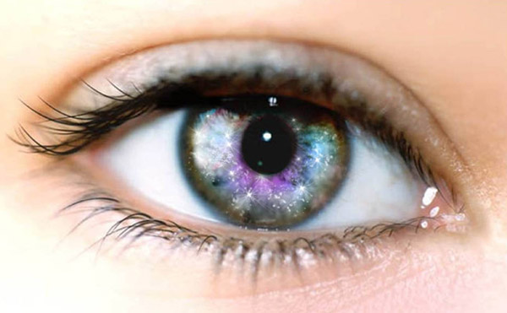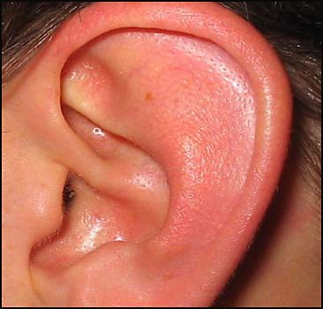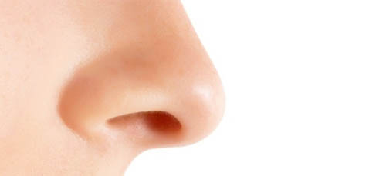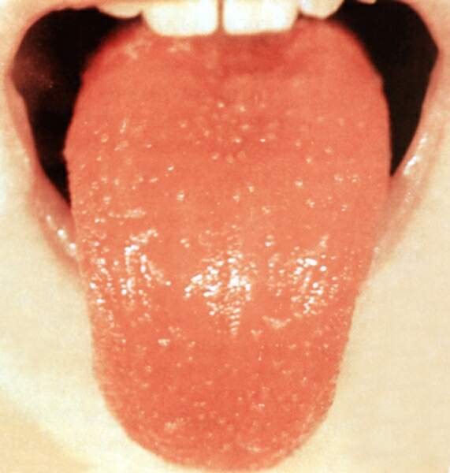

4. Установи связь названия органов чувств с названиями соответствующих органов человеческого тела.
Орган зрения | язык
Орган вкуса | нос
Орган обоняния | глаза

4 Дополни таблицу
тело | Вещество, из которого оно состоит
Воздушный шар
 | Железо
 | Вода

5 Распредели в таблицу названия предметов
Молоток, молоко, воздух, парта, компот, кислород
Тела, состоящие из твёрдых веществ | Тела, состоящие из жидких веществ | Тела, состоящие из газообразных веществ

6 В каком из ответов перечислены только предметы неживой природы?
- Песок, сирень, заяц, луна, солнце.
- Снежинка, корова, туча, вода, камень.
- Яблоко, огурец, одуванчик, синица
- Камень, сосулька, воздух, солнце, снежинка.
7 . В каком из ответов перечислены предметы только живой природы?
- Змея, георгин, собака, пчела, астра.
- Камень, бабочка, лиса, сосна, лягушка.
- Снежинка, туча, ель, ландыш, дятел.
- Берёза, вода, крапива, песок, машина.
8 Составь цепочку взаимосвязи растительного и животного мира
Неживая природа ----____________----травоядное животное ----- ________ животное

9. Добавь подходящее по смыслу слово.
Год-это время полного оборота Земли вокруг …
10 Перечисли время суток: _________________________________________
11 Напиши ремена года : _______________________________

12. Подчеркни зелёным цветом название звезды, красным- планеты, синим- спутник.
Марс, Венера, Земля, Солнце

13. Перечисли планеты Солнечной системы_______________________________________________________________________________________________________________________________________
14 Составь схему Солнечной системы

15.Подпиши стороны горизонта:

16 Нарисуй схему внутреннего строения Земли

